**TALLER MONGO DB**

**PARTE1:**

1. db.Pokemones.find({Type1:"Electric"});

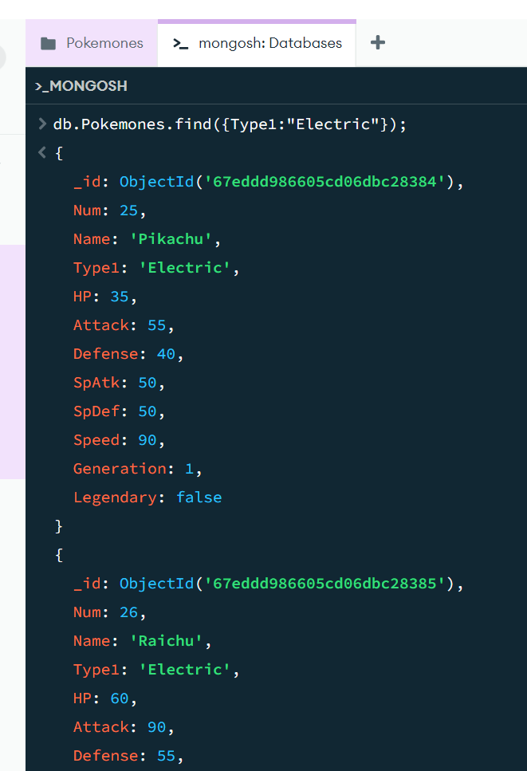

1. 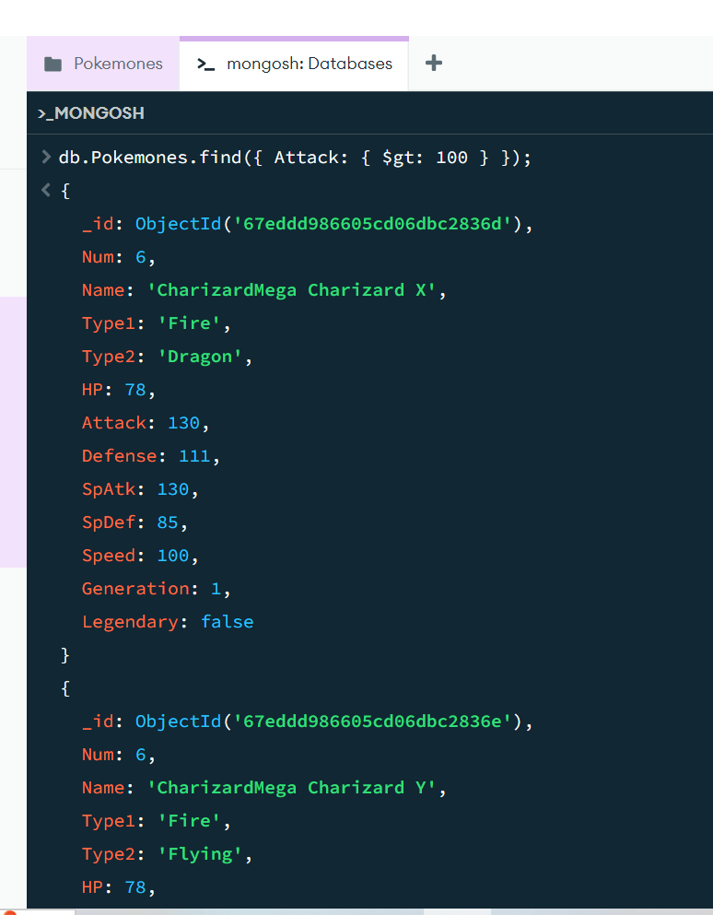db.Pokemones.find({ Attack: { $gt: 100 } });
2. db.Pokemones.find({Defense: { $gte: 80, $lte: 100 }});

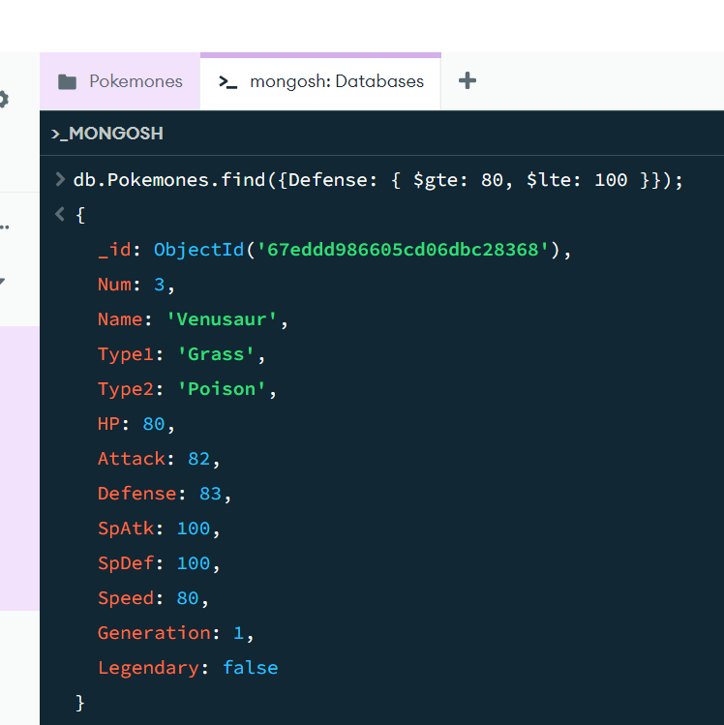

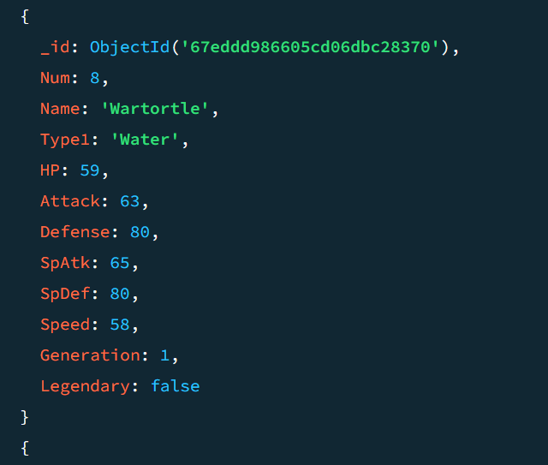

**PARTE2:**

1. 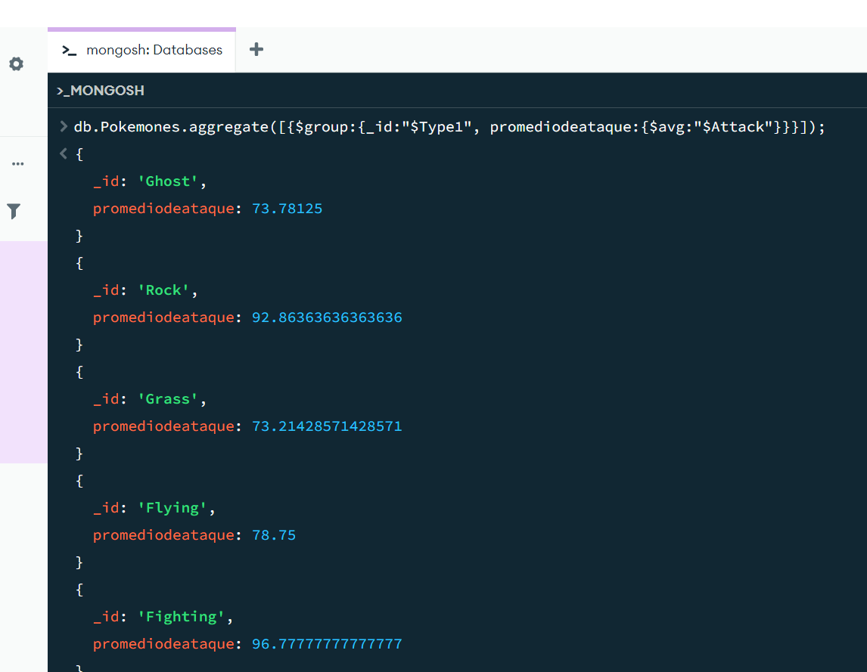db.Pokemones.aggregate([{$group:{_id:"$Type1", promediodeataque:{$avg:"$Attack"}}}]);

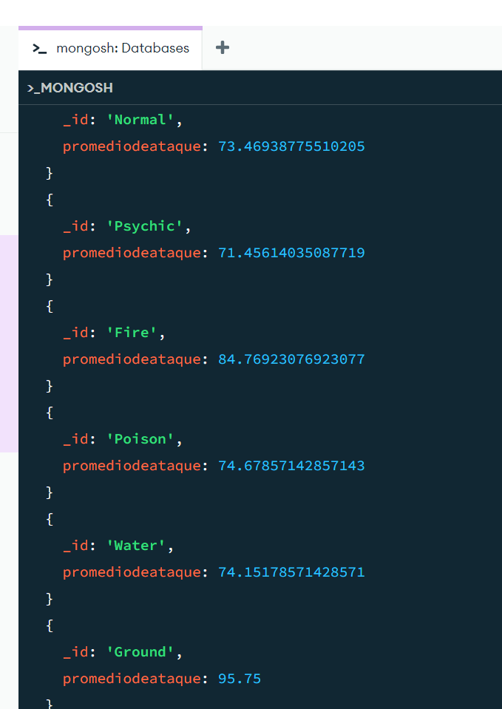

1. 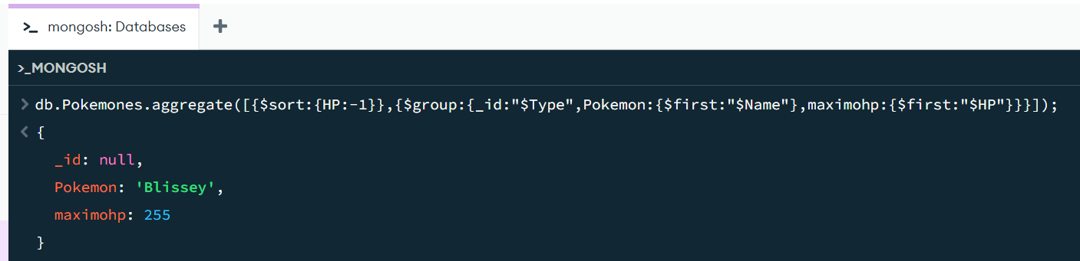db.Pokemones.aggregate([{$sort:{HP:-1}},{$group:{_id:"$Type",Pokemon:{$first:"$Name"},maximohp:{$first:"$HP"}}}]);
2. 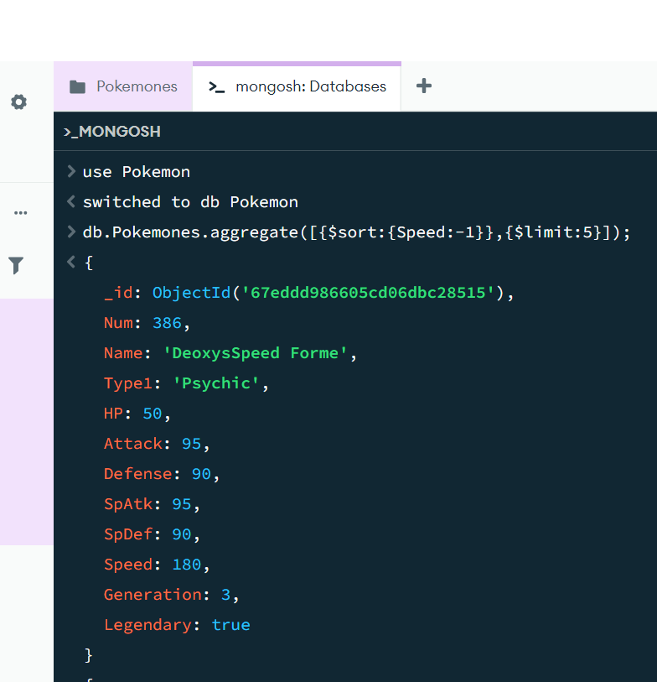db.Pokemones.aggregate([{$sort:{Speed:-1}},{$limit:5}]);

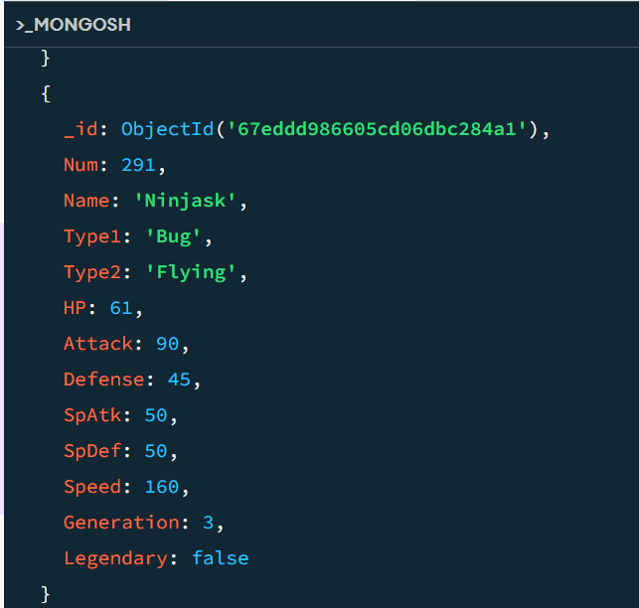

**PARTE3:**

1. 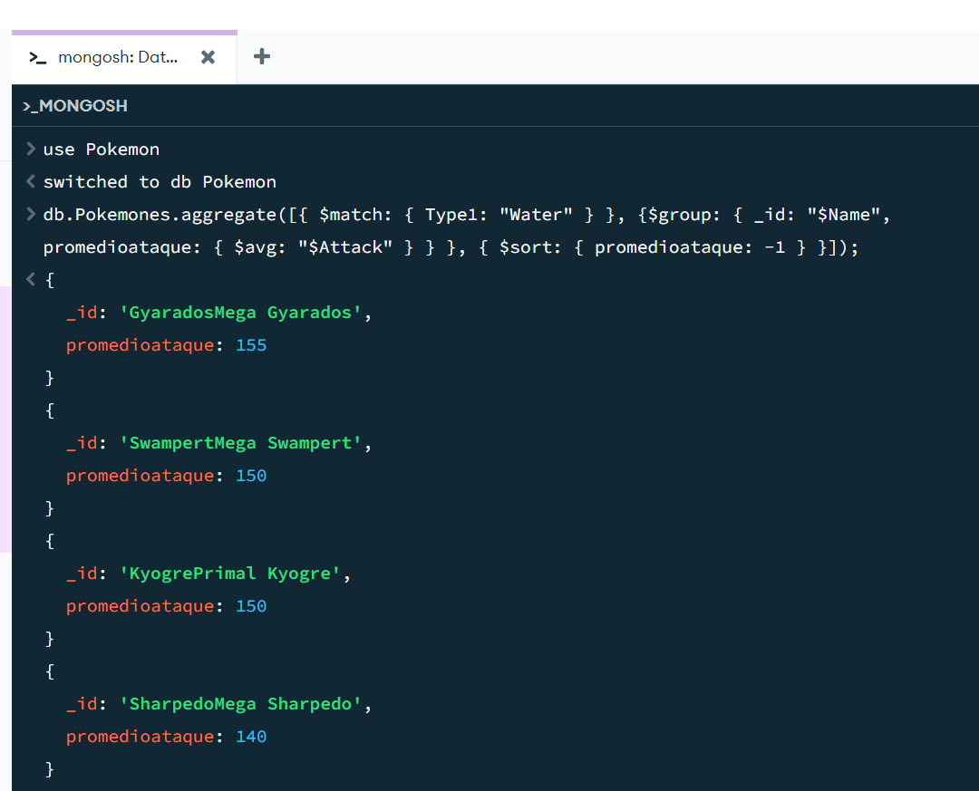db.Pokemones.aggregate([{ $match: { Type1: "Water" } }, {$group: { _id: "$Name", promedioataque: { $avg: "$Attack" } } }, { $sort: { promedioataque: -1 } }]);

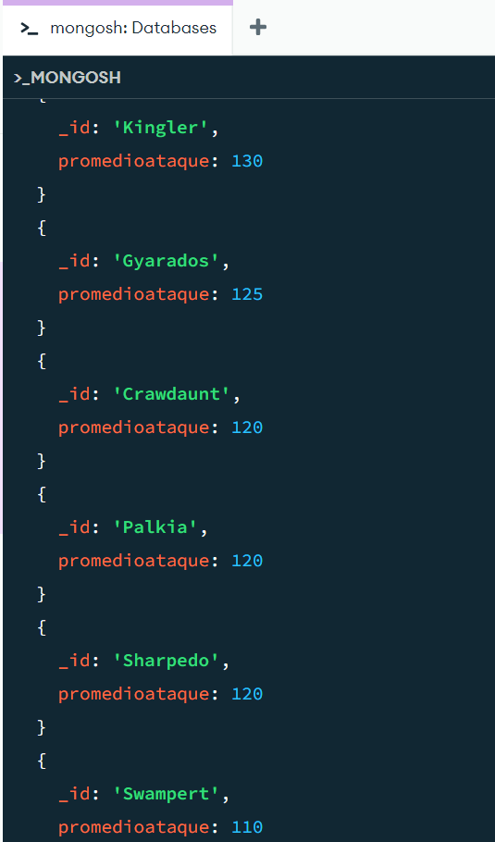

1. db.Pokemones.aggregate([{$group:{_id:"$Generation",maximoataque:{$max:"$Attack"}}},{$sort:{maximoataque:-1}}]);

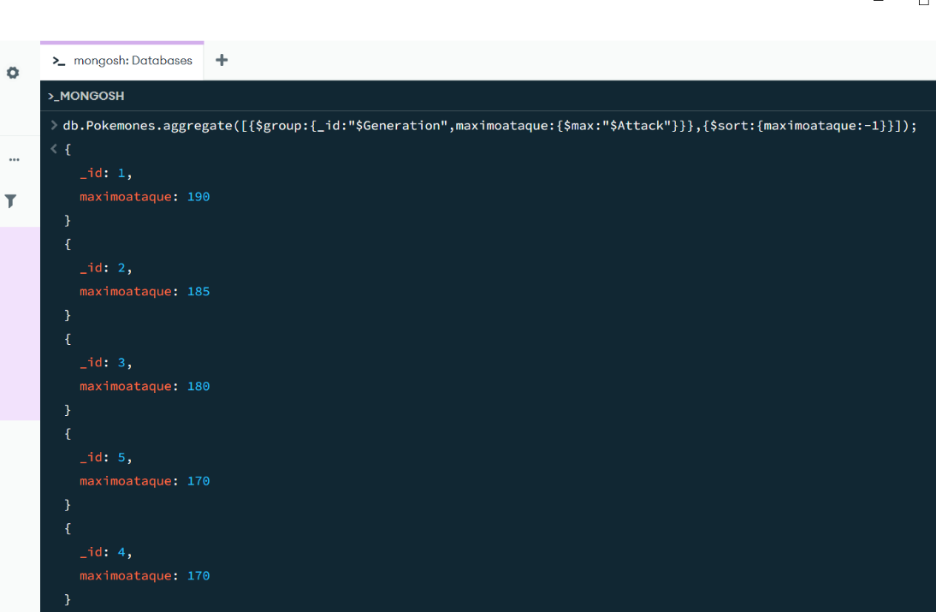

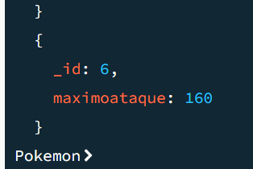

**PARTE 4:**

1. db.Pokemones.createIndex({Type1:1});

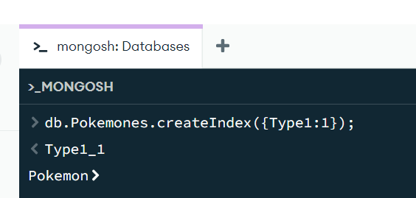

1. db.Pokemones.find({Type1:"Water"}).explain("executionStats");

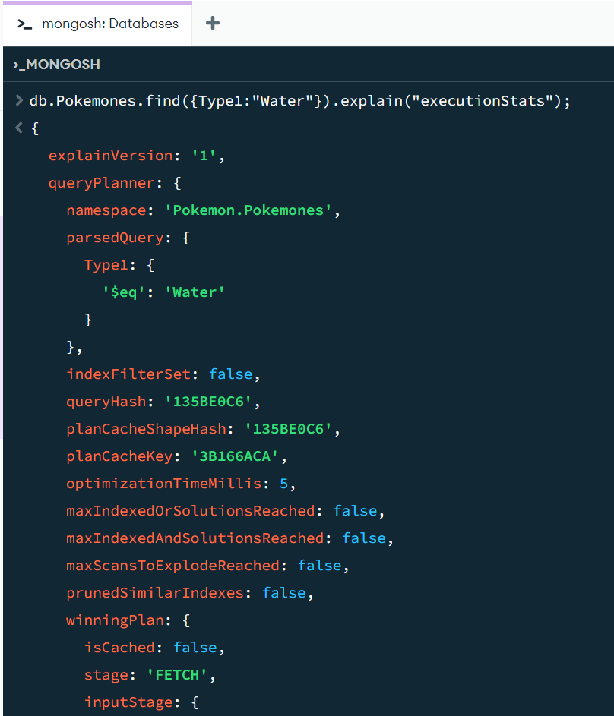

1. db.Pokemones.createIndex({ Type1: 1, Speed: -1 });

db.Pokemones.find({ Type1: "Water" }).sort({ Speed: -1 });

R/ la busqueda mongo la realiza mas rapido.

